Міністерство освіти і науки України

Центральноукраїнський національний технічний університет

**МЕХАНІКО-ТЕХНОЛОГІЧНИЙ ФАКУЛЬТЕТ**

Кафедра кібербезпеки та програмного забезпечення

**Звіт**

з виконаної лабораторної роботи № 3 (Пролог)

Дисципліна: Комп`ютерна логiка

Виконав :

студент академічної групи КІ-15

Аннаєв А. _____________________

Перевірив :

Викладач

______________________________

Кропивницкий- 2018

**Лабараторна работа № 3**

Завдання:

1. Намалювати на папері власне генеалогічне дерево до четвертого покоління.

2. Скласти програму, що містить факти взаємозв’язків сусідніх поколінь (з предикатами „мати” й „батько”).

**Зауваження**: предикати з однаковими назвами повинні розташовуватись послідовно , т.б. в одній групі.

3. Включити в програму правила, що описують: - предків; - предків по материнській лінії; - предків по батьківській лінії. Зауваження: відношення “і” (“,”) зв’язує умови сильніше, ніж відношення “або” (“;”). 4. Задати питання виду:

- Хто являється предками вказаної особи?

- Хто є предками вказаної особи по материнській (батьківській) лінії?

- Чиїм предком являється вказана особа?

Ганна

Иван

Настя

Александр

Юлия

Василий

Прасковья

Николай

Я

Виталий

Ольга

Анна

Николай

Дмитрий

Евдокия

domains

s=symbol

predicates

mother(s,s)

father(s,s)

parent(s,s)

parent_m(s,s)

parent_f(s,s)

clauses

mother("Olga","Me").

mother("Yuliya","Olga").

mother("Praskovya","Vitaliy").

mother("Anna","Yuliya").

mother("Nastya","Praskovya").

mother("Ganna","Kolya").

mother("Evdokiya","Vasiliy").

father("Vitaliy","Me").

father("Vasiliy","Olga").

father("Kolya","Vitaliy").

father("Nikolay","Yuliya").

father("Dmitriy","Vasiliy").

father("Aleksandr","Praskovya").

father("Ivan","Kolya").

parent_m(X,Z):-mother(X,Z). % Поиск предков женского пола

parent_m(X,Z):-mother(X,Y), parent(Y,Z).

parent_f(X,Z):-father(X,Z). % Поиск предков мужского пола

parent_f(X,Z):-father(X,Y),parent(Y,Z).

parent(X,Y):-mother(X,Y);father(X,Y). % Поиск предков родителя

parent(X,Y):-mother(Z,Y),parent(X,Z);father(Z,Y),parent(X,Z).

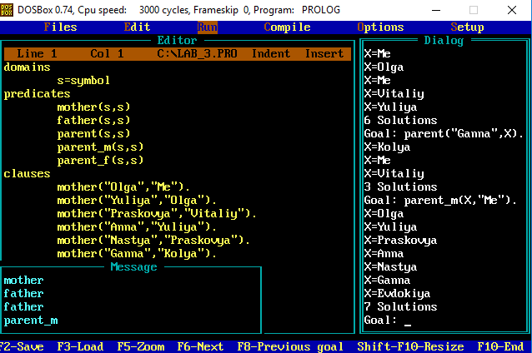

Контрольні питання:

1. Що таке рекурсія?

У програмуванні рекурсія - виклик функції (процедури) з неї ж самої

1. Особливості використання рекурсії в Турбо Пролозі?

Для досягнення такого ж ефекту, який реалізується при застосуванні ітеративних керуючих конструкцій (циклів) в процедурних мовах.

1. Наведіть приклад програми на мові програмування Турбо Пролог з використанням рекурсії?

Прикладом використання рекурсії может служити визначення відношення ”предок”.